探究电磁波的特性
【实验器材】手机，真空罩，纸盒，塑料盒，金属盒，金属篓
【观察思考】
1．电磁波能在真空中传播吗?
如图将手机悬挂在（塑料罩、玻璃罩）真空罩中，用抽气机抽去罩中的空气。打电话呼叫罩中的手机。这时，手机能不能收到电磁波呼叫信号？
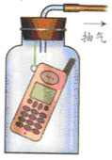
图17—2—3

本实验还可以说明，电磁波呼叫信号能否穿透塑料罩、玻璃罩？
2．电磁波能够穿透哪些物质？不能穿透哪些物质？
（1）将手机放在纸盒中，再打电话呼叫密闭纸盒中的手机。这时，手机能不能收到呼叫信号？

图17—2—4

（2）将手机放在塑料盒中，再打电话呼叫密闭塑料盒中的手机。这时，手机能不能收到呼叫信号？
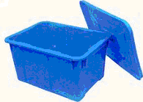
图17—2—5

（3）将手机放在金属盒(如饼子筒、茶叶盒)中，打电话呼叫密闭金属容器中的手机。这时，手机能不能收到呼叫信号？
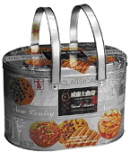
图17—2—6

（4）将手机放在木制讲台抽屉中，打电话呼叫密闭木容器中的手机。这时，手机能不能收到呼叫信号？
【方法点拨】
研究“电磁波能在真空中传播吗?”这一问题，由于声音是不能在真空中传播的，我们无法听到手机振铃声，那么，如何判断受机有没有收到呼叫信号呢？
提示：观察手机显示屏幕，从而进行判断。
研究“电磁波能够穿透哪些物质？不能穿透哪些物质？”这一问题时，应注意罩盒要严丝合缝，不能出现缝隙使得电磁波信号得以直接通过。由于很多罩盒是不透光的，那么，怎样判断电磁波信号有无穿透罩盒为手机所接收呢？可以将手机音量调到最大，在打电话呼叫罩中的手机时，可以用能否听到手机振铃声来判断手机有无接收到呼叫信号。当然，在打电话呼叫罩中的手机时后，从罩盒中取出手机并观察手机显示屏幕，也进行判断。
【交流归纳】
1．声音 （能、不能）在真空中传播，电磁波 （能、不能）在真空中传播，电磁波的传播 （需要、不需要）介质。
2．以下几种材料中，对电磁波有屏蔽作用的是 ，能够被电磁波所穿透的是 。
a．纸 b．铅 c．塑料 d．木头 e．铁 f．铝 g．玻璃
【问题讨论】
在建筑物或电梯中，手机有时会收不到信号或信号较弱，原因可能是什么?该怎样解决这一问题？
【相关链接】
- 试一试：将收音机放在两个合拢的金属篓中。收音机的音量和音质会受到怎样的影响？
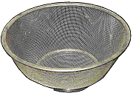
图17—2—7

- 想一想：微波炉的内胆为什么都是金属的？
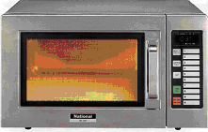
图17—2—8

- 看一看：微波炉门上镶嵌一透明玻璃，难道不怕微波穿透玻璃“跑”出来吗？请仔细观察附着在玻璃面板上的金属网格，并分析其作用。
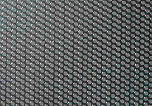
图17—2—9

